ANALISIS LONGSOR DI KABUPATEN GARUT
MENGGUNAKAN SISTEM INFORMASI GEOGRAFIS

Herdi Pebryana Putra
Fakultas Teknik, Perencanaan Dan Arsitektur
Universitas Winaya Mukti
Email :pebryanah@gmail.com

ABSTRAK
Longsor merupakan kejadian alam yang sering terjadi terutama di daerah perbukitan dan pegunungan seperti di Kabupaten Garut, Provinsi Jawa Barat. Pemetaan rawan tanah longsor sangatlah penting sebagai peringatan dini sehingga efek kerusakannya bisa berkurang sekecil mungkin. dengan Sistem Informasi Geografis pembuatan peta rawan bencana tanah longsor menjadi lebih mudah dan praktis.
Penentuan daerah rawan longsor dilakukan dengan metode skoring dan pembobotan parameter berdasarkan metode pendugaan PUSLITTANAK 2004 dan PERMEN PU NO.22/PRT/M/2007. Peta parameter yang digunakan pada penelitian ini adalah data geologi, data kemiringan lereng, data curah hujan, data penggunaan lahan, data jenis tanah, data insfrastruktur, dan data sesar/struktur geologi .
Berdasarkan hasil analisis hampir seluruh Kabupaten Garut berpotensi mengalami longsor. Luas area dengan potensi kerawanan sangat tinggi versi PUSLITTANAK 2004 dengan persentase sebesar 54.03% dari total luas wilayah Kabupaten Garut, sedangkan untuk analisis versi PERMEN PU NO.22/PRT/M/2007 didominasi oleh potensi kerawanan sedang sebesar 62%.

Kunci: Longsor, SIG, Kabupaten Garut

ABSTRACT

Landslides is a natural phenomenon that often occurs, especially in hilly and mountainous areas such as in Garut Regency, West Java Province. Landslide hazard mapping is very important as an early warning so that the damaging effects of landslides can be minimized as little as possible. By using the Geographical Information System, making landslide-prone map is easier and more practical.
The determination of landslide-prone area was carried out by skoring and weighting method based on the parameter of the prediction method of PUSLITTANAK 2004 and PERMEN PU NO.22 / PRT / M / 2007. Parameter maps used in this study are geological maps, slope maps, rainfall maps, land use maps, soil types maps, infrastructure maps and fault maps.
Based on the analysis, almost all Garut Regency has the potential for landslides. The area with very high potential vulnerability according to the PUSLITTANAK 2004 version is 54.03% of the Garut Regency area, while the analysis using the PERMEN PU NO.22 / PRT / M / 2007 version, the potential vulnerability is dominated by medium potential vulnerability of 62%..

Keywords: Landslide, GIS, skoring, Garut Regency

- PENDAHULUAN

  - Latar Belakang
Secara geografis Kabupaten Garut terletak di bagian tenggara Jawa Barat pada koordinat 6º56'49” – 7 º45'00” Lintang Selatan dan 107º25'8” – 108º7'30” Bujur Timur, berdekatan dengan Kota Bandung sebagai ibu kota Provinsi Jawa Barat. Secara administratif Kabupaten Garut terdiri dari 42 kecamatan, dan 421 desa. Kabupaten Garut dikenal dengan keindahan alamnya karena dikelilingi oleh pegunungan dan perbukitan dengan ketinggian tempat yang bervariasi di beberapa wilayah dapat ditemukan topografi dengan kemiringan curam yang berpotensi menyebabkan bencana tanah longsor.
Peristiwa tanah longsor berdampak parah di berbagai daerah yang mengakibatkan terganggunya kehidupan manusia dan sistem ekonomi secara keseluruhan. Menurut Pusat Vulkanologi dan Mitigasi Bencana Geologi (2006), terdapat sekitar 918 daerah rawan longsor di Indonesia. Rata-rata lebih dari seratus orang meninggal dunia akibat bencana tanah longsor ini (Surono, 2010). Tanah longsor terjadi karena adanya gerakan tanah sebagai akibat dari bergeraknya massa tanah atau batuan yang bergerak di sepanjang lereng atau di luar lereng karena faktor gravitasi. Kekuatan gravitasi yang dipaksakan pada tanah miring melebihi kekuatan memecah ke samping yang mempertahankan tanah-tanah tersebut pada posisinya, kandungan air yang tinggi menjadikan tanah menjadi lebih berat, yang meningkatkan beban, dan mengurangi kekuatan memecah kesampingnya (Khosiah dan Ariani -2017).
Untuk mengurangi resiko yang ditimbulkan dari bencana tanah longsor maka perlu dibuat peta rawan tanah longsor dengan menggunakan bantuan analisis Sistem Informasi Geografis (SIG) sehingga meningkatkan kewaspadaan masyarakat di daerah tersebut serta dapat memberikan informasi yang mudah dipahami oleh berbagai pihak terutama masyarakat Garut agar menumbuhkan kesadaran akan bahaya tanah longsor yang mengintai di wilayahnya. Definisi Bencana menurut Undang-undang Nomor 24 Tahun 2007 Tentang Penanggulangan Bencana menyebutkan, bencana adalah peristiwa atau rangkaian peristiwa yang mengancam dan mengganggu kehidupan dan penghidupan masyarakat yang disebabkan, oleh faktor alam dan/atau faktor non-alam maupun faktor manusia sehingga mengakibatkan timbulnya korban jiwa manusia, kerusakan lingkungan, kerugian harta benda, dan dampak psikologis (UU No 27, 2007).
Berdasarkan latar belakang permasalah yang telah penulis jelaskan di atas, maka dapat di identifikasi permasalahan pada penelitian ini adalah bagaimana sebaran kerawanan longsor di Kabupaten Garut berdasarkkan perbandingan hasil skoring dan pembobotan dengan metode pendugaan PUSLITTANAK 2004 dan PERMEN PU NO.22/PRT/M/2007/ dalam upaya peringatan dini dengan hasil berupa peta sebaran kerawanan longsor di Kabupaten Garut.

- METODE PENELITIAN
  - Lokasi Penelitian
Secara geografis Kabupaten Garut terletak di bagian tenggara Jawa Barat pada koordinat 6º56'49” – 7 º45'00” Lintang Selatan dan 107º25'8” – 108º7'30” Bujur Timur. Secara administratif Kabupaten Garut terdiri dari 42 kecamatan, 21 kelurahan yang terbagi kedalam 421 desa. Dengan luas wilayah sebesar 3065.19 Km².
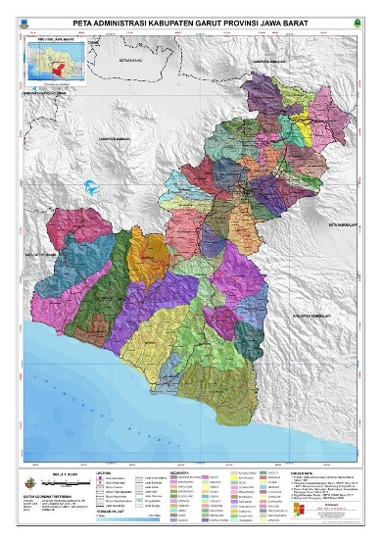

  - Teknik Analisis
Metode Overlay adalah suatu metode Sistem Informasi Geografis dengan melakukan tumpang susun beberapa data peta yang memuat informasi dengan karakteristik tersendiri. Peneliti melakukan overlay terhadap beberapa peta yaitu: Peta kemiringan lereng, peta jenis batuan, peta penggunaan lahan, dan peta jenis tanah. Sebelum tahap overlay, terlebih dahulu setiap parameter diberikan skor. Hasil dari Overlay ini akan menunjukan kondisi lahan yang berbeda – beda sesuai dengan nilai skor yang telah ditentukan menurut model pendugaan PUSLITTANAK 2004 dan PERMEN PU NO.22/PRT/M/2007 untuk mengukur tingkat kerawanan longsor ditetapkan indikator yakni :
Tabel 2.1. Indikator Skoring
(PUSLITTANAK 2004).
No | Parameter | Keterangan | Skor
1 | Curah Hujan (mm/tahun) | >3000 | 5
1 | Curah Hujan (mm/tahun) | 2501-3000 | 4
1 | Curah Hujan (mm/tahun) | 2001-2500 | 3
1 | Curah Hujan (mm/tahun) | 1500-2000 | 2
1 | Curah Hujan (mm/tahun) | <1500 | 1
2 | Jenis Batuan/ geologi | batuan vulkanik | 3
2 | Jenis Batuan/ geologi | batuan sedimen | 2
2 | Jenis Batuan/ geologi | Alluvial | 1
3 | Kemiringan Lereng | >45% | 5
3 | Kemiringan Lereng | 30-45% | 4
3 | Kemiringan Lereng | 15-30% | 3
3 | Kemiringan Lereng | 8-15% | 2
3 | Kemiringan Lereng | <8% | 1
4 | Tutupan Lahan | tegalan, sawah | 5
4 | Tutupan Lahan | semak belukar | 4
4 | Tutupan Lahan | hutan dan  perkebunan | 3
4 | Tutupan Lahan | Kota/pemukiman  /bandara | 2
4 | Tutupan Lahan | tambak, waduk,  perairan | 1
5 | Jenis Tanah | regosol, litosol,  organosol | 5
5 | Jenis Tanah | andosol, laterit,  grumosol | 4
5 | Jenis Tanah | brown forest  soil, mediteranian | 3
5 | Jenis Tanah | Latosol | 2
5 | Jenis Tanah | aluvial, planosol, hidromorf | 1

Tabel 2.2. Indikator Skoring
(PERMEN PU NO.22/PRT/M/2007).
No | Parameter | Keterangan | Skor
1 | Penggunaan Lahan | Hutan Alam | 1
1 | Penggunaan Lahan | Perkebunan/Tegalan | 2
1 | Penggunaan Lahan | Semak/Belukar  /Rumput | 3
1 | Penggunaan Lahan | Sawah/Pemukiman  /Gedung | 4
2 | Infrastruktur | Tidak Ada  Jalan Memotong  Lereng | 1
2 | Infrastruktur | Lereng Terpotong  Jalan | 4
3 | Curah hujan | <1000 mm | 1
3 | Curah hujan | 1000mm-1499mm | 2
3 | Curah hujan | 1500mm-2500mm | 3
3 | Curah hujan | >2500mm | 4
4 | Kemiringan lereng | <15% | 1
4 | Kemiringan lereng | 15%-24% | 2
4 | Kemiringan lereng | 25%-44% | 3
4 | Kemiringan lereng | >45% | 4
5 | Keberadaan sesar/ patahan/ gawir | tidak ada | 1
5 | Keberadaan sesar/ patahan/ gawir | Ada | 4
6 | Geologi (jenis tanah) | dataran aluvial | 1
6 | Geologi (jenis tanah) | perbukitan berkapur | 2
6 | Geologi (jenis tanah) | perbukitan batuan  sedimen | 3
6 | Geologi (jenis tanah) | perbukitan vulkanis | 4

  - Analisis Kerawanan
Analisis tingkat kerawanan tanah longsor dapat diketahui dengan cara menjumlahkan seluruh skor dari tiap tiap parameter yang digunakan seperti, curah hujan, kemiringan lereng, tata guna lahan, jenis batuan, jenis tanah yang selanjutnya dikalikan dengan bobot (tabel 2.3) setiap peta parameter berdasarkan model pendugaan Puslittanak 2004. Berikut bentuk matematis persamaan tersebut

ST=a∗(CH)+b∗(JB)+c∗(KL)+d∗(TL)+e∗(JT)...........(1)

Keterangan :
ST : Skor Total
a,b,c,d,e :Bobot masing-masing parameter
CH : Curah hujan
JB : Jenis batuan
KL : Kemiringan lereng
TL : Tutupan lahan
JT : Jenis tanah

Tabel 2.3. Bobot Parameter
(PUSLITTANAK 2004)
No | Parameter | Bobot
1 | Curah Hujan | 30%
2 | Jenis Batuan/ Geologi | 20%
3 | Kemiringan Lereng | 20%
4 | Tutupan Lahan | 20%
5 | Jenis Tanah | 10%

Tabel 2.4. Bobot Parameter
(PERMEN PU NO.22/PRT/M/2007).
No | Parameter | Bobot
1 | Penggunaan Lahan | 20%
2 | Infrastruktur | 10%
3 | Curah Hujan | 20%
4 | Kemiringan Lereng | 25%
5 | Keberadaan Sesar/patahan/Gawir | 10%
6 | Geologi | 15%

Berdasarkan hasil dari analisis dari skor total di lokasi penelitian diperoleh klasifikasi kerawanan dengan 4 kelas rendah, sedang, tinggi, dan sangat tinggi.
Pembagian kelas kerawanan memanfaatkan data baru yang di hasilkan dari proses overlay. Data baru tersebut berisi semua informasi dari tiap tiap parameter dijadikan kedalam 1 file, kemudian data baru tersebut di buat tabel baru pada dengan nama “skor total” yang berfungsi untuk mewadahi hasil dari penjumlahan keseluruhan keseluruhan skor peta parameter dan untuk mencari nilai interval kerawanan peta rawan longsor di Kabupaten Garut.

- HASIL DAN PEMBAHASAN
  - Hasil
Berdasarkan hasil pengamatan data sekunder yang penulis dapatkan, berhasil menyimpulkan bahwa parameter yang mempengaruhi di Kabupaten Garut di antaranya :
- Penggunaan Lahan
Pemanfaatan lahan seperti sawah, tegalan, semak belukar, kebun maupun padang rumput pada kondisi lereng yang terjal menyebabkan potensi longsor menjadi lebih besar karena kemampuan akar yang berfungsi untuk mencengkram tanah menjadi berkurang efektifitasnya hal ini disebabkan tumbuhan yang dimanfaatkan pada sawah, semak belukar, padang rumput dan kebun biasanya memiliki akar yang lemah dan kedalaman akar yang dangkal sehingga menyebabkan tanah mudah untuk bergeser. Penggunaan lahan di Kabupaten Garut didominasi oleh semak belukar sebesar 997.117 km² atau sebesar 32.567% dari total luas wilayah Kabupaten Garut. Penggunaan lahan terbesar setelah semak belukar adalah hutan sebesar 736.890 km² atau sebesar 24.067 %.

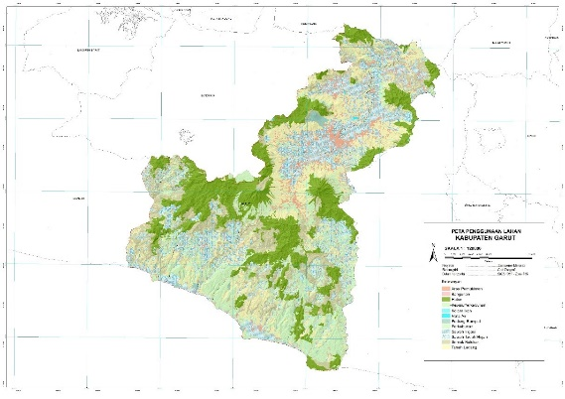
- Kemiringan Lereng
Kemiringan lereng menjdi faktor utama dalam proses terjadinya longsor di Kabupaten Garut, karena semakin curam kemiringan lereng kemungkinan terjadinya bencana longsor akan semakin besar hal ini diakibatkan oleh adanya bidang miring yang bisa mempercepat pergerakan tanah. Topografi Pulau Jawa terutama Kabupaten Garut terbentuk karena adanya zona dua lempeng antara lempeng Samudra dan lempeng benua yang saling bertabrakan sehingga menghasilkan topografi yang beragam. Berdasarkan hasil pengolahan dari data DEM (Digital Elevation Model) yang bersumber dari Badan Informasi Geospasial (BIG), data DEM diolah dengan tools slope pada perangkat lunak ArcGIS, sehingga menghasilkan data kemiringan lereng yang masih mentah dan perlu diklasifikasikan berdasarkan kelas kemiringan lereng, pada daerah penelitian diklasifikasikan menjadi 5 (lima) kelas kemiringan lereng yaitu 0-8 % dikategorikan datar, 8-15% dikategorikan landau, 15-25% dikategorikan agak curam, 25-45% dikategorikan curam dan lebih dari 45% dikategorikan sangat curam. Berikut gambar dan tabel kemiringan lereng hasil analisis.

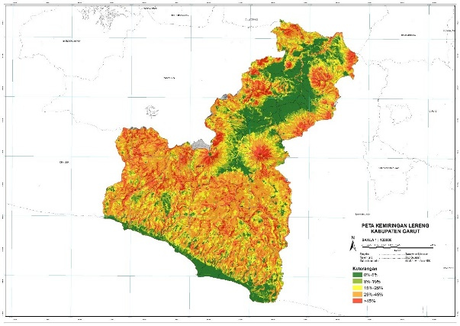
Dari hasil analisis, kemiringan lereng yang peling mendominasi pada daerah penelitian ini adalah kemiringan lereng dengan kelas lereng curam memiliki luas 1307,669km² atau 42,257% dari total luas wilayah, dengan kemiringan tersebut kemungkinan terjadinya longsor menjadi semakin besar jika di bandingkan dengan kelas kemiringan lereng yang landai dan datar.

- Curah Hujan
Hujan dengan intensitas yang tinggi seringkali menjadi pemicu terjadinya longsor, karena hujan dengan intensitas tinggi dengan waktu yang lama dapat menyebabkan kondisi tanah menjadi jenuh akan air, sehingga mengakibatkan kekompakan tanah akan berkurang. Curah hujan rata-rata tahunan di sekitar Garut berkisar antara 2.589 mm dengan bulan basah 9 bulan dan bulan kering 3 bulan, sedangkan di sekeliling daerah pegunungan mencapai 3500-4500 mm dengan luas sebesar 1560.679km² atau sebesar 50.272% dari total wilayah.

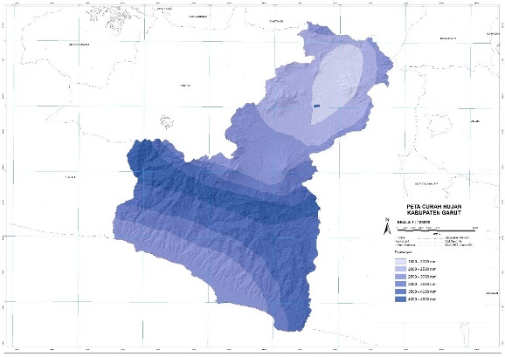

- Peta Geologi
Berdasarkan peta geologi skala 1 : 100.000 lembar Arjawinangun, Bandung dan Garut yang dikompilasi oleh Ratman & Gafor (1998) menjadi peta geologi skala 1 : 500.000, tataan dan urutan batuan penyusun di wilayah Kabupaten Garut bagian utara didominasi oleh material vulkanik yang berasosiasi dengan letusan (erupsi) gunung api, diantaranya erupsi G. Cikuray, G. Papandayan dan G. Guntur. Erupsi tersebut berlangsung beberapa kali secara sporadik selama periode Kuarter (2 juta tahun) lalu, sehingga menghasilkan material volkanis berupa breksi, lava, lahar dan tufa yang mengandung kwarsa dan tumpuk menumpuk pada dataran antar gunung di Garut. Faktor geologi yang memicu terjadinya suatu longsor ditentukan oleh struktur batuan dan komposisi mineralogi yang berpengaruh terhadap kepekaan erosi dan longsor yang dicirikan dengan jenis batuan. Jenis batuan yang menyusun suatu daerah mempunyai tingkat bahaya yang berbeda satu sama lain. Berdasarkan besar butirnya, batuan yang berbutir halus pada umumnya mempunyai bahaya terhadap gerakan tanah yang lebih tinggi, sedangkan bila dilihat dari kekompakannya maka batuan yang kompak dan masif lebih kecil kemungkinan terkena gerakan tanah.

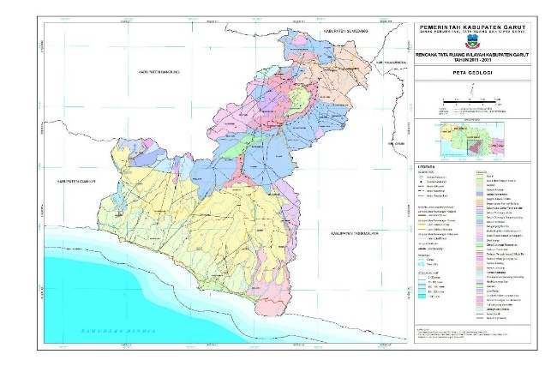

- Jenis Tanah
Berdasarkan Peta Jenis Tanah milik Badan Perencanaan Pembangunan Daerah Pemerintah Kabupaten Garut tahun 2017 (Gambar 4.5), menunjukkan bahwa Kabupaten Garut tersusun oleh beberapa jenis tanah yaitu Aluvial (5.175%), Andosol (13.928%), Jenis tanah komplek podsolik merah kekuning-kuningan mendominasi sebagian besar daerah penelitian yaitu memiliki luas sebesar 1981.954km² atau 64.108% dari total luas wilayah, jenis tanah ini memiliki tingkat kepekaan tinggi terhadap longor

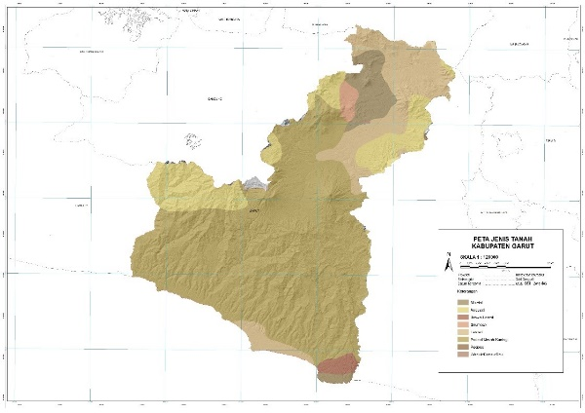

- Struktur Geologi
Menurut skoring dan pembobotan PERMEN PU NO.22 / PRT / M / 2007 salah satu data perameter yang dipakai yaitu data kegempaan namun pada penelitian ini diguunakan data parameter sesar sebagai pengganti data parameter kegempaan. Proses pembentukan sesar atau patahan biasanya diiringi dengan gempa yang dapat memicu terjadinya gerakan tanah yang salah satunya berupa longsor. Keberadaan sesar atau patahan pada suatu daerah dapat menjadi faktor yang menyebabkan terjadinya gerakan tanah (longsor), terutama sepanjang jalur patahan, hal ini dikarenakan kondisi tanah/batuan berada pada kondisi yang labil.
Sesar yang dijumpai di Kabupaten Garut adalah sesar normal dan sesar geser, berarah jurus umumnya baratdaya-timurlaut. Sesar ini melibatkan batuan-batuan Tersier dan Kuarter, sehingga disebutkan bahwa sesar tersebut sesar muda. Dari pola arahnya diperkirakan bahwa gaya tektoniknya berasal dari sebaran selatan-utara dan diduga terjadi paling tidak Oligosen Akhir-Miosen Awal (Sukendar, 1974 dikutip oleh Alzwar, 1989)

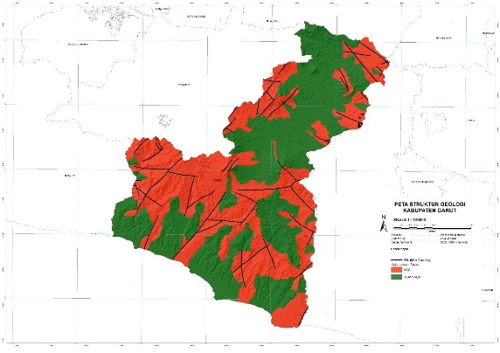

- Infrastruktrur Jaringan Jalan Memotong Lereng
Berdasarkan hasil analisis dari kemiringan lereng dan jaringan jalan didapatkan peta infrastruktur Kabupaten Garut yang didoninasi oleh jalan yang tidak memotong lereng sebesar 64.978%, sedang kan untuk lereng yang terpotong jalan sebesar 35.021%.

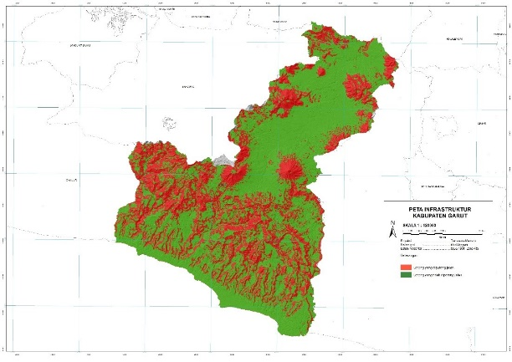

  - Skoring dan Pembobotan
Pemberian skor untuk pengolahan rawan tanah longsor dilakukan berdarkan pada model pendugaan Puslittanak tahun 2004. Berdasarkan model tersebut parameter yang digunakan untuk mencari kawasan rawan longsor meliputi 5 parameter yaitu: jenis tanah, jenis batuan (geologi), curah hujan, serta kemiringan lereng. Sedangkan menurut Peraturan Menteri Pekerjaan Umum No.22/PRT/M/2007 parameter yang digunakan untuk mencari kawasan rawan longsor meliputi 6 parameter yaitu: jenis batuan (geologi), curah hujan, penggunaan lahan , infrastruktur kemiringan lereng dan peta struktur geologi. Semua parameter tersebut kemudian diberi skor berdasarkan pengaruh dari masing masing parameter tersebut yang selanjutnya diberi bobot sesuai dengan kontribusi masing masing parameter terhadap faktor yang paling berpengaruh

  - Validasi
Validasi adalah tahap untuk mengkonfirmasi model kerawanan dengan sebaran titik longsor yang telah terjadi. Pada penelitian ini menggunakan sebaran titik longsor pada tahun 2015 yang berhasil dikumpulkan oleh BPBD Kabupaten Garut dengan cara membandingkan data hasil analisis dengan data kejadian aktual pada titik yang sama, jika pada titik yang sama terdapat peristiwa longsor dan di peta hasil analisis titik tersebut teletak pada kelas kerawanan longsor tinggi maka bisa dipastikan data hasil analis tersebut sesuai dan bisa dimanfaatkan untuk berbagai keperluan

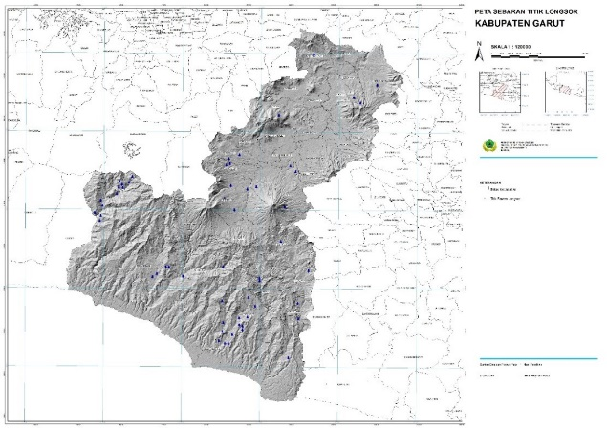

  - Pembahasan

Tanah longsor adalah perpindahan material pembentuk lereng berupa batuan, bahan rombakan, tanah, atau material campuran tersebut, bergerak ke bawah atau keluar lereng. Proses terjadinya tanah longsor dapat diterangkan sebagai berikut: air yang meresap ke dalam tanah akan menambah bobot tanah. Jika air tersebut menembus sampai tanah kedap air yang berperan sebagai bidang gelincir, maka tanah menjadi licin dan tanah pelapukan di atasnya akan bergerak mengikuti lereng dan keluar lereng. Peta rawan tanah longsor menampilkan informasi tentang sebaran kelas daerah rawan longsor di wilayah penelitian. Daerah rawan longsor merupakan daerah yang secara fisik dan memiliki kemungkinan terjadinya longsor. Peta rawan longsor diperoleh dari tumpang susun peta- peta parameter sperti curah hujan, jenis tanh, jenis batuan, penggunaan lahan dan kemiringan lereng.
Berdasarkan metode pendugaan dari Puslittanak 2004 didapatkan empat kelas kerawanan tanah longsor seperti : rendah, sedang, tinggi, sangat tinggi. Hasil dari skor total kemudian di bagi dengan 4 kelas kerawana maka di dapatkan nilai 0.4-1.025 tingkat kerawanan rendah, 1.025-2.05 tingkat kerawanan sedang, 2.05-3.75 tingkat kerawanan tinggi, dan 3.75-4.5 untuk tingkat kerawanan sangat tinggi. Dengan pembagian kelas kerawanan tersebut maka dihasilkan peta rawan tanah longsor di Kabupaten Garut didominasi oleh tingkat kerawanan sangat tinggi dengan persentase 54.03% dari total luas wilayah, sedangkan yang persentase paling kecil sebesar 0.06% dari total luas wilayah dengan kelas kerawanan rendah, persentase ini dapat dilihat pada gambar 4.10.

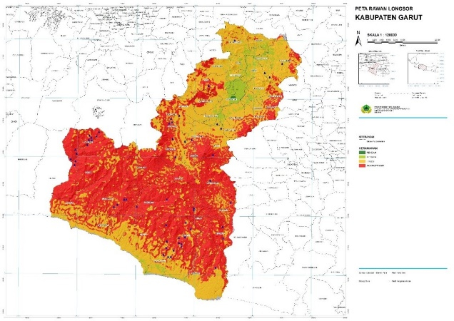

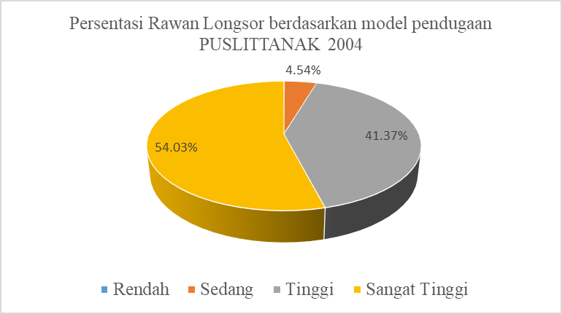

Hasil analissa skoring dan pembobotan Peraturan Menteri Pekerjaan Umum No.22/PRT/M/2007 diklasisfikasikan menjadi 3 kelas kerawanan, rendah, sedang, tinggi. Dengan pembagian kelas kerawanan tersebut maka dihasilkan peta rawan tanah longsor yang dilihat pada gambar 4.11. pada peta tersebut didominasi oleh tingkat kerawanan sedang sebesar 62.261% dan yang paling kecil dengan tingkat kerawanan rendah sebesar 3.103% dari total luas wilayah Kabupaten Garut untuk lebih jelasnya dapat dilihat pada gambar dibawah ini
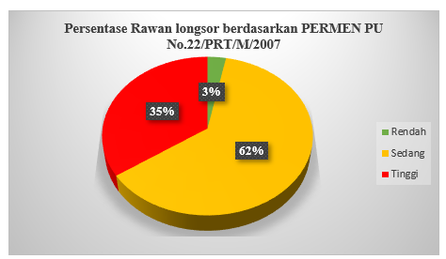

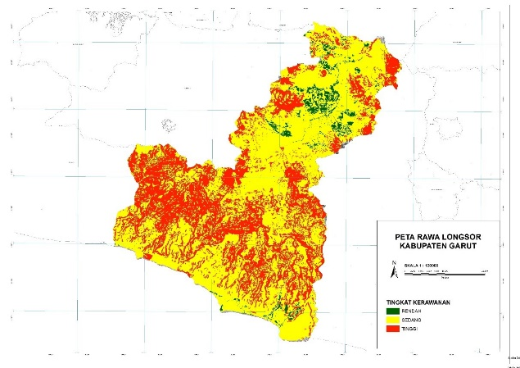
Menurut hasil analisis kedua pemodelan rawan longsor berdasarkan scoring dan pembobotan antara PUSLITTANAK 2004 dan Peraturan Menteri Pekerjaan Umum No 21/ PRT/ M/ 2007 hampir seluruh wilayah Kabupaten Garut berpotensi mengalami rawan longsor, namun ada beberapa perbedaan terkait hasil zonasi rawan longsor hal ini disebabkan karena pada skoring dan pembobotan PUSLITTANAK 2004 hanya memakai lima (5) data parameter yaitu data curah hujan, data jenis tanah, data geologi, data kemiringan lereng dan data tata guna lahan sedangkan Peraturan Menteri Pekerjaan Umum No 21/ PRT/ M/ 2007 memakai enam (6) parameter yaitu data curah hujan, data geologi, data kemiringan lereng, data tata guna lahan, data infrastruktur yang berisi jalan yang memotong lereng, dan data keberadaan sesar.
Jika dibandingkan berdasarkan metode skoring dan pembobotan Peraturan Menteri Pekerjaan Umum No 21/ PRT/ M/ 2007 dan metode PUSLITTANAK 2004, maka zonasi rawan longsor menurut Peraturan Menteri Pekerjaan Umum No 21/ PRT/ M/ 2007 lebih valid dikarenakan adanya tambahan data parameter yang dapat meningkatkatkan tingkat akurasi data, selain itu berdasarkan peta titik longsor hasil obeservasi lapangan yang di lakukan oleh BPBD Kabupaten Garut pada tahun 2015, banyak titik longsor terdapat di zonasi longsor dengan tingkat kerawanan tinggi berdasarkan Peraturan Menteri Pekerjaan Umum No 21/ PRT/ M/ 2007.
- KESIMPULAN
Berdasarkan hasil dan analisis yang telah dilakukan pada penelitian ini, dapat disimpulkan bahwa hampir seluruh wilayah Kabupaten Garut berpotensi mengalami tanah longsor. Harapannya setelah mengetahui sebaran potensi longsor ini, upaya pencegahan untuk mengurangi dampak yang ditimbulkan dari tanah longsor
Dari faktor-faktor penyebab longsor di Kabupaten Garut didapatkan hasil sebagai berikut:
- Berdasarkan hasil dari Analisis dapat disimpulkan hampir seluruh wilayah Kabupaten Garut berpotensi mengalami bencana longsor.
- Perbandingan hasil analisis yang dilakukan terhadap 2 (dua) pemodelan tanah longsor menghasilkan tingkat kerentanan rawan longsor, dengan persentase sebesar 95.4% dari luas wilayah Kabupaten Garut menurut metode pendugaan PUSLITTANAK 2004, sedangkan menurut metode Peraturan Menteri Pekerjaan Umum No.22/PRT/M/2007 sebesar (97 %) dari luas wilayah.

- DAFTAR PUSTAKA
Badan Geologi-DESDM. (2008). Kajian Bahaya Gerakan Tanah dan Perencanaan. Bandung: Badan Geologi Departemen Energi dan Sumberdaya Mineral.
Demers, & N, M. (1997). Fundamentals of Geographic Information Systems. New Mexico State University: John Wiley and Sons.
Dulbahri. (1993). Sistem Informasi Geografi. Yogyakarta: PUSPICS UGM.
Gistut. (1994). Sistem Informasi Geografis. Gramedia Pustaka Utama.
Hansen, M. (1984). Strategies for Classification of Landslides, (ed. : Brunsden, D,). Slope Instability, John Wiley & Sons, p.1-25M.
Hermon, D. (2014). Impact of Land Cover Change on Climate Change Trend in Padang. Indonesia: Journal of Geography. Vol. 46. No. 2: 138-142. .
Karnawati. (2005). Bencana Alam Gerakan Massa Tanah di Indonesia dan Upaya Penanggulangannya. Yogyakarta: Jurusan Teknik Geologi Fakultas Teknik Universitas Gadjah Mada.
Kasiram, M. (2008). Metodologi Penelitian. Malang: UIN-Malang Pers.
Kodoatie, R., & Sugiyanto. (2002). Banjir, Beberapa Penyebab dan Metode. Yogyakarta: Pustaka Pelajar.
Loebis, & Joesron. (1992). Banjir Rencana Untuk Bangunan Air. Jakarta: Departement Pekerjaan Umum.
Permen PU NO. 22/PRT/M/2007. (2007). Pedoman Penataan Ruang Kawasan Bencana Tanah Longsor.
Prahasta, & Eddy. (2002). SIG Tutorial Arc GIS Desktop untuk Geodesi dan Geomatika. Bandung: Informatika.
PUSLITTANAK. (2004). Laporan Akhir Pengkajian Potensi Bencana Kekeringan, Banjir dan Longsor di Kawasan Satuan Wilayah Sungai Citarum-Ciliwung, Jawa Barat Bagian Barat Berbasis Sistem Informasi Geografis. Pusat Penelitian dan Pengembangan Tanah dan Agroklimat. Bogor.
Sugiyono. (2015). Metode Penelitian Kombinasi (Mix Methods). Bandung: Alfabeta.
Widiastuti, T., Sihotang , D., & kartika, T. (2013). Route Selection System Based on GIS Using Skoring Method and Fuzzy Method (Vols. hal. 256-259). Proc. ISBC.

